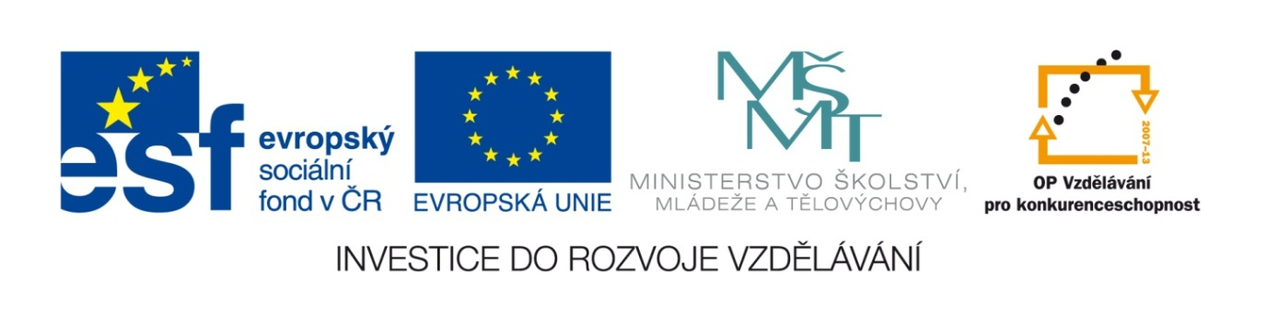

VY_32_INOVACE_15_Vlastivěda_
4.ročník_01_Světové strany
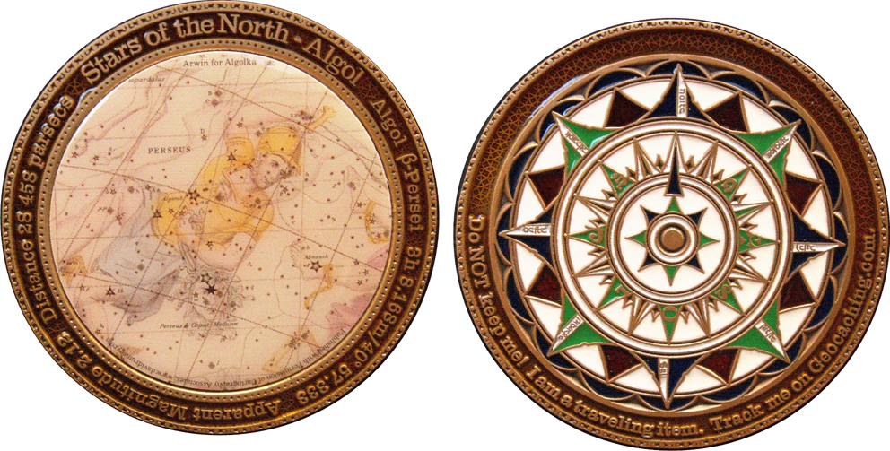

Autor: Mgr.Hana Jarochová, ZŠ a MŠ Hazlov, okr.Cheb
Vytvořeno: září 2012

1. Přiřaď ke směrové růžici zkratky světových stran. V dolní
části listu doplň ke zkratkám celý název světové strany.



SZ
SV

V
Z

JZ
J
S
JVV

S = _____________ SV = ____________________
V = _____________ SZ = ____________________
J = _____________ JV = ____________________
Z = _____________ JZ = ____________________

2. Jak se nazývá ručička kompasu, která neustále ukazuje
na sever?
 | Ano | Ne
Slunce vychází na jihu. | Z | S
Lišejníky rostou zpravidla na severní straně stromu. | T | A
Česna úlů bývají většinou orientovaná na sever. | P | Ř
Na pařezech najdeme hustší letokruhy směrem na jih. | E | S
Slunce bývá v poledne na východě. | M | L
Na mapě je sever vždy nahoře. | K | E
K určování světových stran používáme buzolu. | A | D

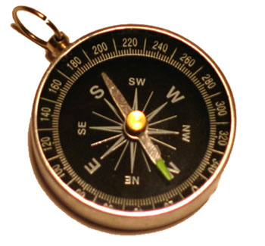

Správné znění tajenky si zkontroluj odkrytím hnědého pole.
Řešení
STŘELKA
3. Jaká hvězda nám v noci při jasném počasí ukazuje směr
na sever?
1.
2.
3.
4.
5.
6.
7.

- zmenšený obraz krajiny
- přístroj k určování světových stran
- zmenšený model Země
- světová strana, na které zapadá Slunce
- naše hlavní město
- vodní tok
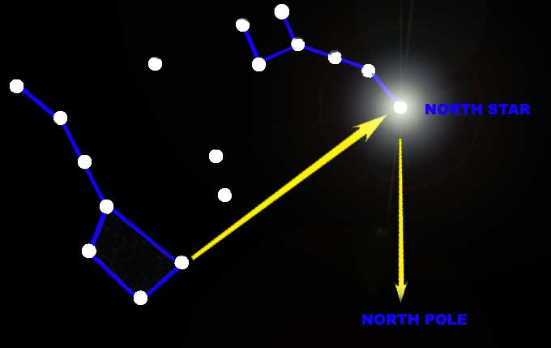
- anglicky východ

Metodický list
Tento učební materiál je určen pro 4. ročník, Vlastivěda, oblast Naše vlast, část Světové strany. Je vhodný pro práci s interaktivní tabulí a s popisovačem. Je možné
ho i vytisknout.

List č. 1
Slouží k upevnění znalostí ze 3. ročníku. Žáci přiřazují volně pohyblivé zkratky světových stran ke směrové růžici. V dolní části listu doplní ke zkratkám celý název světové strany.
S
SZ
SV

Z
V

JZ
JVV

J

S = sever SV = severovýchod
V = východ SZ = severozápad
J = jih JV = jihovýchod
Z = západ JZ = jihozápad
List č. 2
Slouží k prohloubení vědomostí týkajících se světových stran. Žáci vyberou správnou odpověď a písmeno, které je pod správnou odpovědí zapíší do spodní tabulky.
Obdélník Řešení je volně pohyblivý. Po jeho přetažení se objeví tajenka.

Řešení: STŘELKA

List č. 3
Slouží k procvičení získaných vědomostí. Žáci doplní do křížovky odpovídající výrazy.
Řešení:
1. | M | A | P | A
 | 2. | K | O | M | P | A | S
 | 3. | G | L | Ó | B | U | S
 | 4. | Z | Á | P | A | D
 | 5. | P | R | A | H | A
6. | Ř | E | K | A
 | 7. | E | A | S | T

Použité materiály
Vlastivěda pro 4.ročník, Hana Mühlhauserová, nakl. Hanami 2011
Vlastivědné mapy pro 1.stupeň základních škol, nakl. Kartografie Praha 2008
Vlastivěda pro 4.ročník, nakl. SPL- PRÁCE

Použité obrázky
Úvodní list
http://www.cacherov.eu/images/kategorie_foto/Algol%20Coin.jpg
List č. 1
http://www.zstravnik.cz/e_zemepis/mikesova/6_rocnik/obraz_zeme_soubory/image007.gif
List č. 2
http://www.writedirection.com/wp-content/uploads/2012/07/Compass.jpg
List č. 3
http://www.m4040.com/Survival/Skills/Navigation/North-Star.jpg

